Министерство образования и науки Хабаровского края
Краевое государственное автономное
профессиональное образовательное учреждение
«Губернаторский авиастроительный колледж г.Комсомольска-на-Амуре
(Межрегиональный центр компетенций)»

ПРОЕКТ
МУСОРОПЕРЕРАБАТЫВАЮЩИЙ ЗАВОД ДЛЯ ГОРОДА, В КОТОРОМ Я ЖИВУ – КОМСОМОЛЬСКА-НА-АМУРЕ

Выполнил: Зимин Виктор, студент 2 курса
специальность «Техническая эксплуатация и
обслуживание робитизированного производства»
Руководитель: Боцманова Н.В.

г. Комсомольск – на – Амуре, 2018

СОДЕРЖАНИЕ

Введение 3
Актуальность проекта 4
Цели и задачи проекта 5
Помещение и оборудование 6
Производственный цикл 7
Основные финансовые показатели 8
Список использованных источников 9

ВВЕДЕНИЕ

Сейчас в стране наблюдается стремительный рост мегаполисов и городов, численность жителей увеличивается, а вместе с тем и отходы на душу населения. Посчитано, сколько среднестатистический гражданин ежегодно выбрасывает мусора – до 350 кг, при этом доля твердых бытовых отходов (ТБО) порядка 40%. Это тот мусор, который не разлагается, а копится годами на свалках.
Горы бытового мусора растут, загрязняя окружающую среду, сокращая площади под сельскохозяйственные нужды. Кроме того, на полигонах часто возникают пожары, обвалы, растет количество крыс, бездомных собак. Все это говорит о том, что в нашей стране катастрофически не хватает мусороперерабатывающих предприятий.
Во всем мире идет тенденция к максимальной переработке всех отходов, именно это стимулирует производителей техники и оборудования создавать специализированные мини-заводы, которые имеют много преимуществ перед полигонами.

АКТУАЛЬНОСТЬ ПРОЕКТА

ЦЕЛИ И ЗАДАЧИ ПРОЕКТА

ПОМЕЩЕНИЕ И ОБОРУДОВАНИЕ

ПРОИЗВОДСТВЕННЫЙ ЦИКЛ

ОСНОВНЫЕ ФИНАНСОВЫЕ ПОКАЗАТЕЛИ
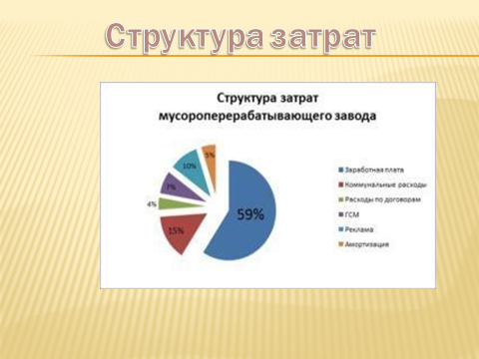

СПИСОК ИСПОЛЬЗОВАННЫХ ИСТОЧНИКОВ

- http://ekolog.org/books/42/9_2_2.htm
- http://promtu.ru/mini-zavodyi/organizatsiya-pererabotki-musora
- http://www.banki.ru/wikibank/punkt_vyidachi_nalichnyih/
- http://www.tulapack.ru/packopedia/pvd-i-pnd-pakety.html
- http://www.upakspb.ru/info-anons/razlichija-mezhdu-poliehtilenovykh-plenok-pvd-i-pnd.html
- http://businessteka.com/gotovyj-biznes-plan-musoropererabatyvayushhego-zavoda.html

